Урок литературного чтения во 2 классе (УМК «Начальная школа 21 века»)
Автор урока: Ананьева В.Е., учитель начальных классов Отрадновской СОШ
Тема урока. Русская народная сказка «Белые перышки».
Цель урока: создать условия для полноценного восприятия русской народной сказки «Белые перышки»
Задачи: (предметные:)
- продолжить работу по формированию умения работать с художественным произведением; развивать навыки беглого, осознанного, выразительного чтения; обогащать словарный запас; воспитывать бережное отношение к животным.
Метапредметные: содействовать формированию УУД:
регулятивных: учить принимать и сохранять учебную задачу;
познавательных: содействовать развитию умений пользоваться знаками, символами, схемами, приведёнными в учебной литературе;
коммуникативных: выбирать адекватные речевые средства в диалоге с учителем; формировать собственное мнение, позицию.

Ход урока
1. Орг. момент.
Учитель: Прозвенел звонок? (Да.)
Учитель: Уже кончился урок? (Нет.)
Учитель: Только начался урок? (Да.)
Учитель: Хотите учиться? (Да.)
Учитель: Значит можно всем садиться.
2. Артикуляционная разминка.
а) Надуваем и спускаем «шарик».
б) Чтение скороговорки:
- У речушки, у речонки
Собрались одни девчонки. (Тихо, громче, громко)
3. Подводящий к теме урока диалог.
Викторина «Сказки водят хороводы».
-Ребята, сейчас мы узнаем, знаете ли вы русские народные
сказки. По началу текста назовите сказку:
1.Журавлю стало скучно жить одному, и задумал он жениться. «Дай пойду посватаюсь к цапле!» (Журавль и Цапля)
2.Волк и медведь с той поры к избушке близко не подходили. А бык, баран, гусь да петух и свинья живут там, поживают и горя не знают. (Зимовье зверей)
3.Воробей Воробеич и Ерш Ершович жили в большой дружбе. Летом Воробей Воробеич прилета к речке и кричал:
-Эй, брат, здравствуй! Как поживаешь?
4.Прошла зима, снова весна наступила. Прилетели с юга лебеди. Когда глухарь рассказывал им про зимний холод, то весь дрожал.
-Что это за сказка? (Мы не знаем)
-Что объединяет эти сказки? (они все русские народные)
-Чтобы узнать, как называется эта сказка нам нужно посмотреть на рисунок?

-Что изображено? (перышки)
-Какого они цвета? (белые)
-Значит, как будет называться наша сказка? (Белые перышки)
-И какова же тема урока? (Русская народная сказка «Белые перышки»)
4.Предтекстовый этап.
Потребность:
-Воспитатели детского сада попросили нас подготовить книжку-малышку по этой сказке для их воспитанников.
Образ желаемого результата:
-А что нам нужно сделать, чтобы сделать книжку? (познакомиться со сказкой, прочитать ее)
Мотив:
-А где нам пригодится умение изготавливать книжки-малышки? (на уроке литературного чтения, на других уроках, возможно в дальнейшем при создании собственных книг)
Целеполагание:
-Какова же будет цель урока? (изготовление книжки-малышки для воспитанников детского сада)
-Все ли ученики будут участвовать в работе? (Да)
- Нам с вами за 1 урок предстоит справиться с заданием, поэтому все должны участвовать. Можем ли мы разделиться на группы? (Да, например, 1 группа будет выполнять обложку, 2 – первую страницу, 3 – вторую и т.д.)
План действий:
-Давайте составим план работы для изготовления книжки-малышки.
План:
1.Прочитать.
2.Разобраться в содержании.
3.Раздетиться на группы.
4.Изготовить страницы книжки-малышки.
5.Собрать книжку-малышку.
6.Отнести книжку-малышку в детский сад.
«Дерево предсказаний».
-Давайте вернемся к названию нашей сказки. Как вы думаете, о чем она будет? (Дети предполагают, учитель на листочки записывает их мысли)
- В конце урока мы проверим, кто же из вас был прав.
«Инсерт».
- А теперь давайте рассмотри иллюстрацию к этой сказке. Кто изображен? (лебедь и глухарь)
-Сейчас я вам раздам текст о глухаре, а вам нужно будет поставить необходимые символы после каждого предложения.
V — я это знаю;
+ — это новая информация для меня;
- — я думал по-другому, это противоречит тому, что я знал;
? — это мне непонятно, нужны объяснения, уточнения.
Глухарь
Глухарю характерно плотное телосложение. Голова больших размеров, хвост достаточно широкий. В состав глухариного хвоста входит 18 широких перьев черных перьев, разбавленных белыми пятнами в их средней части. Над глазами этой птицы значительное пространство занимают оригинальные невыпуклые брови красного цвета.
Глухарь ведет одиночный способ жизни. Птица также предпочитает обитать на постоянном месте.
5.Текстовый этап.
-Прочитайте сказку в полголоса и подчеркните слова, значение, которых вам не понятно.
-Ребята, я вчера готовилась к занятию, составила и записала план к нашей сказке. Но вот проблема, когда я сегодня шла в школу, то листок, на котором был записан план, вывалился из моей сумки и упал в лужу. Как я назвала каждую главу, я помню, а вот что зачем идет, никак не могу вспомнить. Вы мне поможете? (Да)
Деформированный план:
1.Трудный перелет.
2.Один глухарь выжил.
3.10 перышек.
4.Просьба глухаря.
Правильный план:
1. Один глухарь выжил.
2. Просьба глухаря.
3. Трудный перелет.
4. 10 перышек.
-Каждый пункт плана – это 1 страничка нашей книги. А с чего начинается любая книга? (с обложки)
-Мы с вами схематично уже изготовляли обложки книг, и сегодня нам так же предстоит это сделать. Какой жанр произведения? (сказка) Какой фигурой мы обозначаем сказку? (круг) О чем эта сказка? (о животных) Каким цветом мы раскрасим круг? (коричневым) Кто автор этой сказки? (народ) Значит вверху нашей обложки мы что напишем? (русская народная сказка) Внизу мы что напишем? (название) Какое название? («Белые перышки»)
-Давайте найдем и прочитаем 1 часть «Один глухарь выжил» - это будет следующая страничка нашей книги.
«Ромашка Блума».
-Придумайте к первой главе простые вопросы, используя ромашку.
-Что мы можем изобразить на 2 странице нашей книги?
-Давайте найдем ключевое предложение. (Зима в тот год была очень холодная. Все птицы от холода замерзли. Один только глухарь остался жить, не замерз.
6.Физкультминутка.
7.Текстовый этап.
-Давайте найдем и прочитаем 2 часть «Просьба глухаря» - это будет следующая страница нашей книги.
-Придумайте ко 2 части уточняющие вопросы.
-Что мы можем изобразить в нашей книге при работе с этой главой? Найдите ключевые предложения. (Я тоже с вами полечу! Я не отстану. Только возьмите меня с собой.)
-Найдем и прочитаем 3 часть «Трудный перелет» - это будет следующая страница нашей книги.
-Придумайте к 3 части творческие вопросы.
-Что можно нарисовать на этой страничке? Найдите ключевые предложения. (Глухарь летит и едва-едва крыльями машет. Трудно ему.)
-Ну и прочитаем последнюю четвертую часть «10 перышек» - это будет последняя страница нашей книги.
-Придумайте к 4 части оценочные вопросы.
-Сейчас я вам раздам карточки с текстом из 4. Вам нужно заполнить пропуски.
Работа в парах.
Отдохнули ________ и дальше ________. А ________долго под ____
______ сидел, вслед им _______ и _________. Так долго ________, что глаза и брови _________.
С тех пор у ____________ глаза и _______ стали _________, а в их ___________ белые __________появились.
-Что можно нарисовать на этой страничке?
-Найдем ключевые предложения. (Вырвал лебедь у себя 10 белых перьев и воткнул их в крылья глухарю. А глухарь, так долго плакал, что у него глаза и брови покраснели.)
-Давайте вернемся к нашему дереву и посмотри, кто же высказал верные предположения.
8.Послетекстовый этап.
Работа в группах.
-Мы с вами определились, сколько у нас будет страниц, что на каждой странице будет изображено, а теперь нам нужно разделиться на группы и каждая группа будет отвечать за свою страничку.
-На сколько групп нам нужно разделиться? (на 4)
Распределение ролей.
Выполнение страниц для книжки-малышки.
Анализ выполненных работ:
Оценивание работы «Две звезды, одно пожелание».
Две звезды – это два параметра, которые особо понравились в работе.
Пожелание - то, что можно было бы усовершенствовать.
Собираем книгу.
9.Итог урока.
-Удалось нам выполнить цель урока?
-Удалось нам выполнить все пункты плана?
10.Рефлексия.
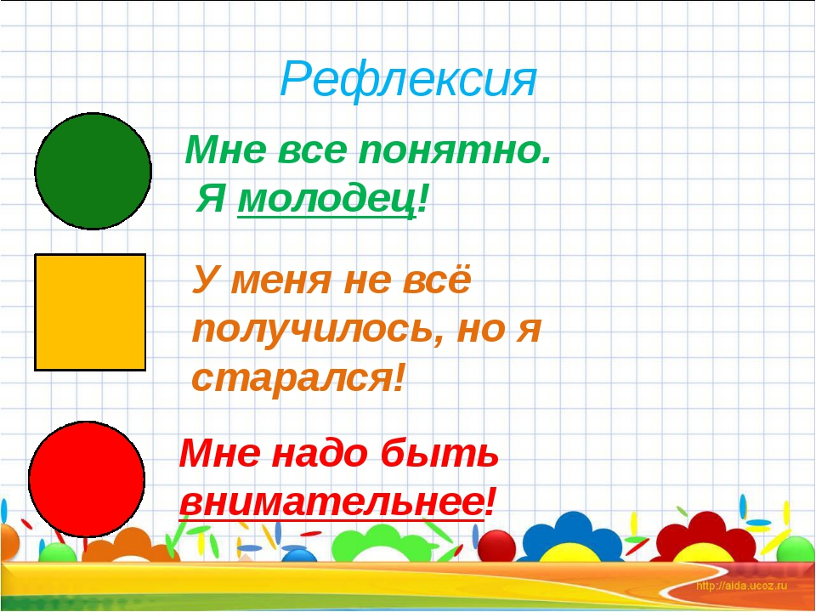
11.Домашнее задание.
Пересказ русской народной сказки «Белые перышки».

